Floor vormt het letterteken ‘v’ met haar handen.
Ze tekent allerlei voorwerpen en symbolen waar de klank /v/ in voorkomt, zoals ‘kever’, ‘vliegtuig’, ‘vier’, ‘vijfenvijftig’.

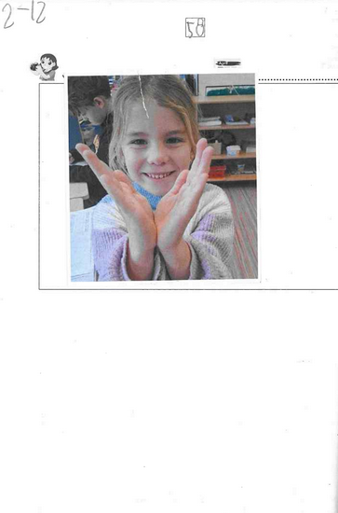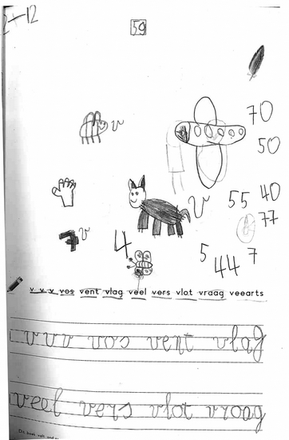
Floor maakt verschillende letters ‘h’. Ze varieert in grootte en kleur.
Ze tekent de zin ‘han haalt’ door Han met een boodschappenwagentje in een plus-winkel (vandaar ‘plus +’) boodschappen te laten halen: ‘han haalt boodschappen’. Ze verbetert haar eerste ‘l’ in ‘haalt’ van een kleine ‘l’ in een grote. In het algemeen duidt zelfverbetering op de tweezijdige verbanden van fase van het jonge schoolkind (gemiddeld 6;6-8;6).

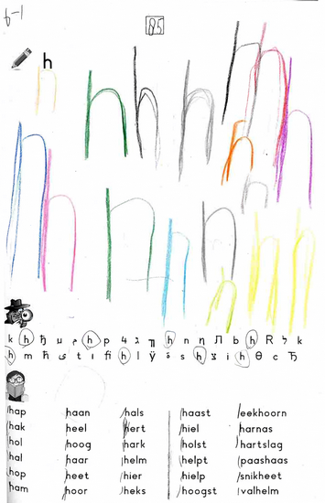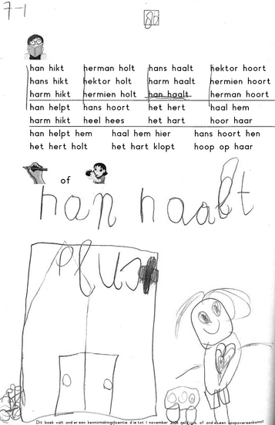
Floor tekent de zin ‘het hert hipt hoog’. Haar zonebesef zit goeddeels op het vlak van de kleuterfase (gemiddeld 4;6-6;6). In ‘hert’ bijvoorbeeld zijn de vier lettertekens ongeveer even groot; in ‘hipt’ staat ‘p’, net als ‘h’ en ‘t’ in de midden- en bovenzone in plaats van in de midden- en onderzone; in ‘hoog’ staat ‘ɡ’ in midden- en onderzone (uitloper in de richting van de fase van het jonge schoolkind; gemiddeld 6;6-8;6), maar ‘h’ alleen in de middenzone. Alles bij elkaar is ze niet schrijfrijp, met uitlopers naar de fase van het jonge schoolkind.
Ze vormt het letterteken ‘h’ met haar twee handen.

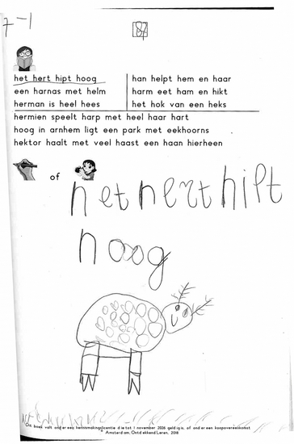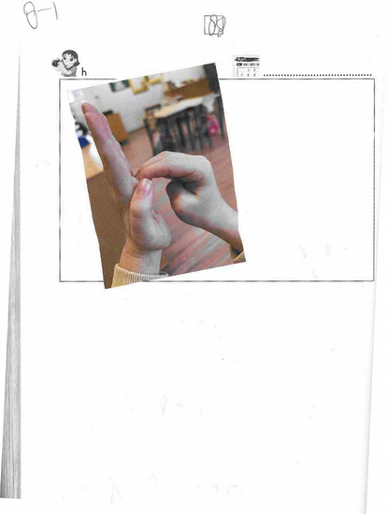
Tonja maakt verschillende lettertekens ‘v’. Ze varieert op allerlei manieren, onder meer met gezichtjes, met in elkaar passende vlinderachtige figuren, met twee takjes en vogels, met hartjes, met boterhammen, met twee slagbomen.
Ze tekent de zin ‘het jochie lacht’. Ze is niet schrijfrijp want ze heeft geen of onvoldoende zonebesef; in ‘het’ zijn de drie lettertekens ongeveer even groot; in ‘lacht’ zijn ‘l’ en ‘a’ ongeveer even groot; enzovoort.

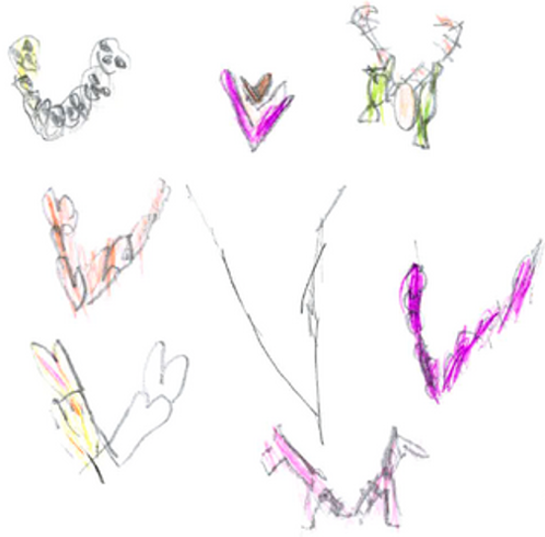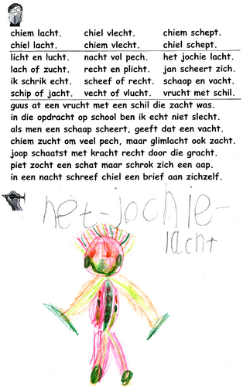
Ivo vormt het letterteken ‘ɑ’ met zijn handen; ze lijkt op een ‘d’. Eronder tekent hij enkele voorwerpen met de klank /a/ erin; zijn ‘ɑ’ van ‘Angela’ lijkt op een ‘q’. Hoogstwaarschijnlijk is er sprake van een ‘ɑ’-‘d’-‘q’-verwisseling; als dat zo is, duidt dat erop dat Ivo niet schrijfrijp is.
Hij geeft elk van de lettertekens op het ontdekblad bij de letter ‘j’ een eigen kleur.

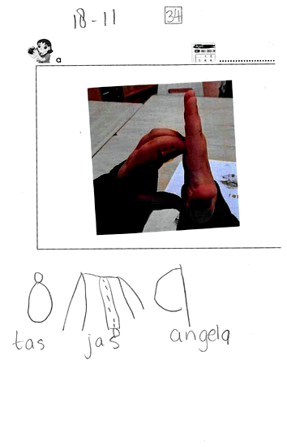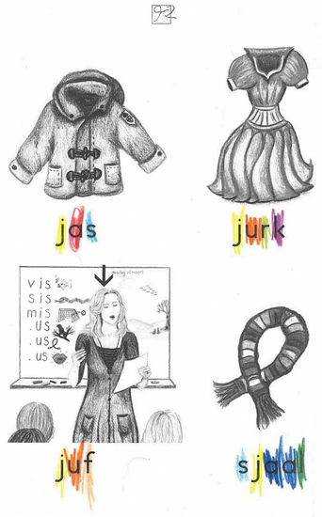
Ivo tekent de zin ‘lin ligt’ en schrijft de zin erbij. In ‘ligt’ zijn de vier lettertekens ongeveer even groot en staan ze in de midden- en bovenzone. Dat duidt op niet-schrijfrijpheid. Aan Lins handen zitten 3 en 4 vingers in plaats van twee keer 5 vingers; dit duidt erop dat Ivo op het nivo van de kleuterfase (gemiddeld 4;6-6;6) tekent.
Met zijn hele lichaam vormt hij het letterteken ‘i’; zijn twee handen boven zijn hoofd staan voor het puntje op de ‘i’.

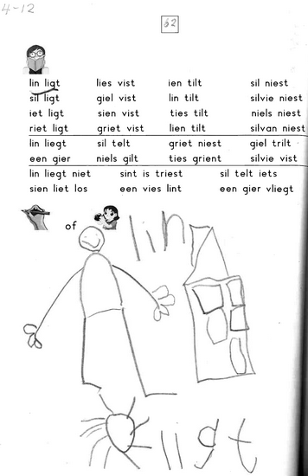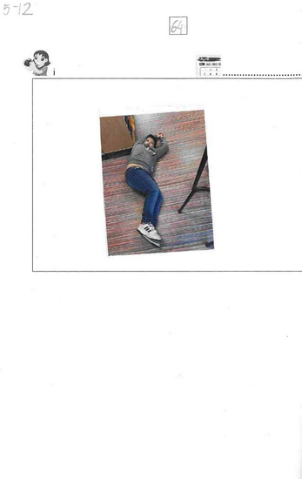
Alex vormt met zijn hele lichaam het letterteken ‘c’ en legt met ronde vlakjes het letterteken ‘x’. Hij varieert dus op de opdracht om de ‘x’ met zijn lichaam te vormen. Zo’n variatie is uiteraard uitstekend.

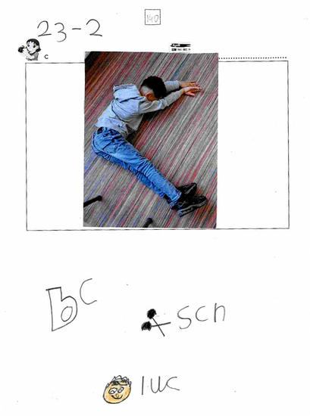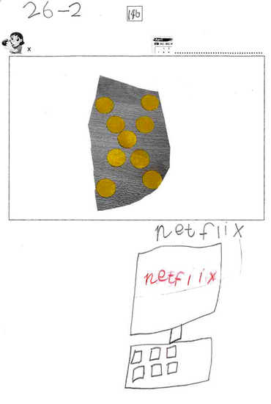
Alex tekent de zin ‘quinty zorgt’. Kennelijk denkt hij daarbij aan ‘67’. Hij vergeet de zin erbij te zetten.
Ook tekent Alex de zin ‘vliegt lydie in een dag van schiphol naar texas?’. Hij slaat ‘h’ van ‘schiphol’ en ‘?’ over. Misschien zou het niet verkeerd zijn om hem nog wat vormoefeningen uit Klank- en vormspel te laten doen. Een vormspel vereist immers goed kijken.
Aan Alex’ zin ‘vliegt lydie in een dag van schipol naar texas’ is duidelijk te zien dat hij niet schrijfrijp is. Weliswaar lopen zijn letters (bijna) evenwijdig, maar zijn zonebesef is nog zwak: dat is er onder meer in ‘iegt’ van ‘vliegt’, in ‘die’ van ‘lydie’ en in ‘da’ van ‘dag’, maar beslist niet in ‘ag’ van ‘dag’ en in ‘ol’ van ‘schipol’. Zie ook ‘tfl’ in ‘netflix’ van zijn p.146. Zijn ‘n’ van ‘naar’ en ‘s’ van ‘texas’ daarentegen zijn onevenredig groot.

